大型水泥熟料仓施组设计
目 录
熟料仓施工方案
第一章 工程概况 2
（一）工程概况 2
（二）主要实物工程量（每个筒仓）混凝土方量 2
（三）施工工程特点 2
第二章 施工准备与部署 2
（一）施工组织管理机构 2
（二）施工流水分段 2
（三）施工进度计划 2
（四）主要施工机械 3
（五）技术准备 3
（六）施工用水、用电 3
（七）施工现场临设 4
（八）劳动力安排 4
第三章 主要施工方案 4
（一）施工测量定位方法 4
（二）钢筋工程 4
（三）模板工程 4
（四）熟料仓料斗平台支模方案 6
（五）混凝土工程 10
（六）脚手架搭设方法： 12
第四章 技术保证措施 12
（一）进度保证措施 12
（二）质量保证措施 12
第五章 安全与文明施工 13
（一）安全保证措施 13
（二）文明施工 13

第一章 工程概况

（一）工程概况
熟料仓中心直径为40.6m，高度为30m（混凝土结构高度），基础为带形基础，基础座落在岩石层上，基础埋深为-2.45m，筒壁厚度为600，内隔墙8道，厚度为500，隔墙高度为9.612m。在11.112m标高下，设1.5厚的料斗平台。混凝土标号基础为C30，筒壁为C35，筒仓盖为钢结构，在2＃仓设一座上人钢爬梯，筒壁为清水混凝土。

（二）主要实物工程量（每个筒仓）混凝土方量
基础1372m³,筒壁2340m³,内隔墙1152m³，平台料斗1884m³,合计6748m³。钢筋685T。

（三）施工工程特点
1.筒仓直径大，料斗平台为超厚混凝土。平台支模难度大，且支模费用高，三大工具投入量大。
2.工程质量要求高，各项工程必须达到南韩要求标准。
3.筒体清水混凝土，为确保工程质量增加了难度。
4.工期紧，要求××年 8月初交付安装。
5.图纸变更频繁，语言不通，执行施工规范不同，给施工带来相当困难。
6．该工程土建与安装不一体，给施工协调及现场管理都带来一定困难。

第二章 施工准备与部署
施工总工程师
项目副经理
技术负责人
会计师
工 长
预 算
测 量
质 检
材 料
劳 资

（一）施工组织管理机构
根据工程特点需要，组成精明强干的施工组织管理机构，施工组织管理机构见表1

（二）施工流水分段
两个熟料仓同时施工，每个筒仓为一流水段，每次倒模高度为3m。工种在两个筒仓流水作业。

（三）施工进度计划
根据总进度计划的要求：基础：××年 3月30日完工。筒体：××年 7月底完工（进度计划见附表一）。

（四）主要施工机械
①QT/80型自升塔吊一台
②混凝土输送泵60型2台，80型一台
③对焊机100型一台
④钢筋机械一套
⑤电焊机2合
⑥翻斗车1台

（五）技术准备
①图纸下发后及时组织人员熟悉图纸及有关规范
②及时编制施工图预算和施工预算
③提出三大材及成品和半成品材料计划
④进行原材料试验和技术培训工作

（六）施工用水、用电
1．施工用水
施工用水从厂区主水管用Ф50管引出到现场水池，现场储池边长3m，深1.5m，用240砖50＃水泥砂浆砌筑。池内外抹2.5水泥砂浆20厚，在水池边设50m，高扬程的加压泵供水，垂直供水管径为Ф50，支管用Ф25，绕筒壁一周设置。
2.施工用电
机械总功率为265kW。
焊机容量为150KvA
总用电备：P＝1.05×（0.7×265/7＋0.6×150）＝375KVA
按允许电流选择导线：
工线：$\frac{\text{KP}}{3V线\text{con}}=\frac{0\text{.}6×\text{375}×\text{1000}}{3×\text{380}×0\text{.}7}=\text{488}(A)$
根据总电流量，主线选择二路电源
路架空线，90mm²的麻皮线，另一路用35mm²的铜芯电缆线，用电设计见附图
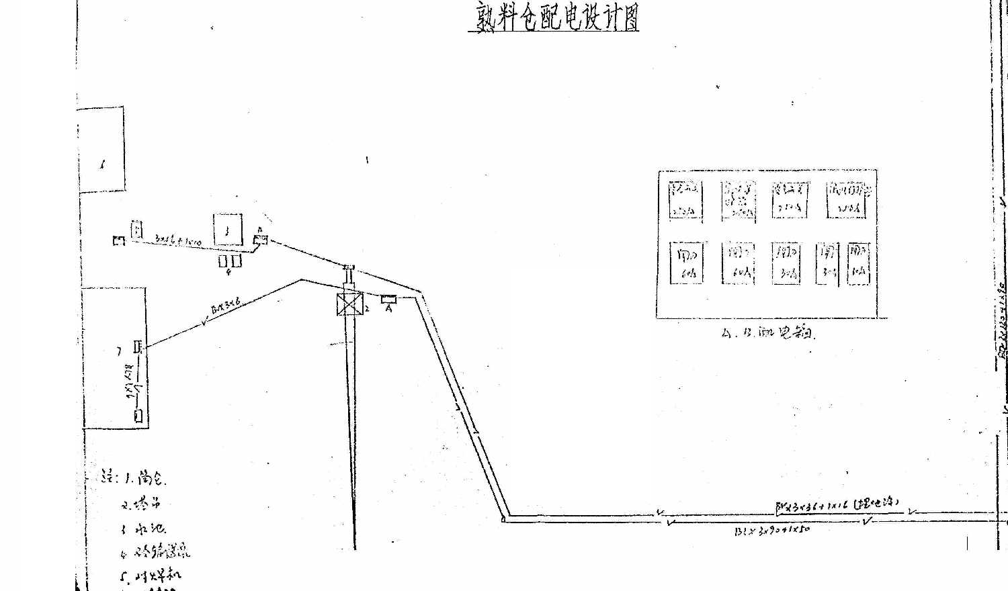

（七）施工现场临设
钢筋棚72m²（钢管架，石棉瓦顶）。
工具棚80m²（空心砖砌筑，石棉瓦顶）

（八）劳动力安排
根据工程进度需要，总安排劳动力180人，其中：木工、钢筋工80人，混凝土工8人，架子工7人，其它工种5人。

第三章 主要施工方案

（一）施工测量定位方法
1.定位方法：根据厂区方格坐标网，定出轴线控制桩，控制桩用30×50×50cm混凝土包围，四周用砖围砌加盖保护。
2.垂测方法：
筒体垂直度，主要是采用1.5Kg的线坠来控制，中心圆度钢尺丈量，11.112平台料斗施工完后，将中心点投测到平台上，以中心点找圆，筒壁垂直度，每3m高用经纬仪复测一次。
3.标高控制
依给定的水准点，作为建筑物标高控制依据，用钢尺直接丈量。
4．沉降观测
沉降观测点每个筒体共设6个点，每施工10m高结构观测一次，并做好记录。

（二）钢筋工程
1.基础及筒体钢筋接头采基础梁和仓壁顶部钢筋直径大，承受荷载大，钢筋接头采用可调型锥螺纹联接。
2.钢筋马凳的设制：基础钢筋马凳用Ф20钢筋制作间距5m一根。
11.112M平台钢筋用绑扎接头，接头错开率为25%，搭接长度按图施工，为确保竖向筋绑扎接头后侧向稳定及施工安全，将图纸所注7440mm长一根接头改为4500mm长一根接头（指所有规格竖向筋），钢筋采用20＃－22＃镀锌铁丝绑扎，每个接头至少绑扎三道，钢筋保护层采用50×50mm，1:2水泥砂浆垫块来控制。
火车轨道下马凳用Ф22钢筋制作，间距横向1.5m，纵向2m，呈梅花形布置。

（三）模板工程
1.基础支模方法:模板采用钢模板，基础两侧模板采用Ф14对拉螺杆加固，穿墙杆间距为横向＠500，竖向＠400（共计4排）。筒壁基础穿墙螺杆长度为2.2m。两端套丝长50mm，
基础支模方法见附图二。2＃熟料仓筒壁环形基础砌240厚砖模，用50#水泥砂浆砌筑。内侧抹15厚1：2.5水泥砂浆。
图2
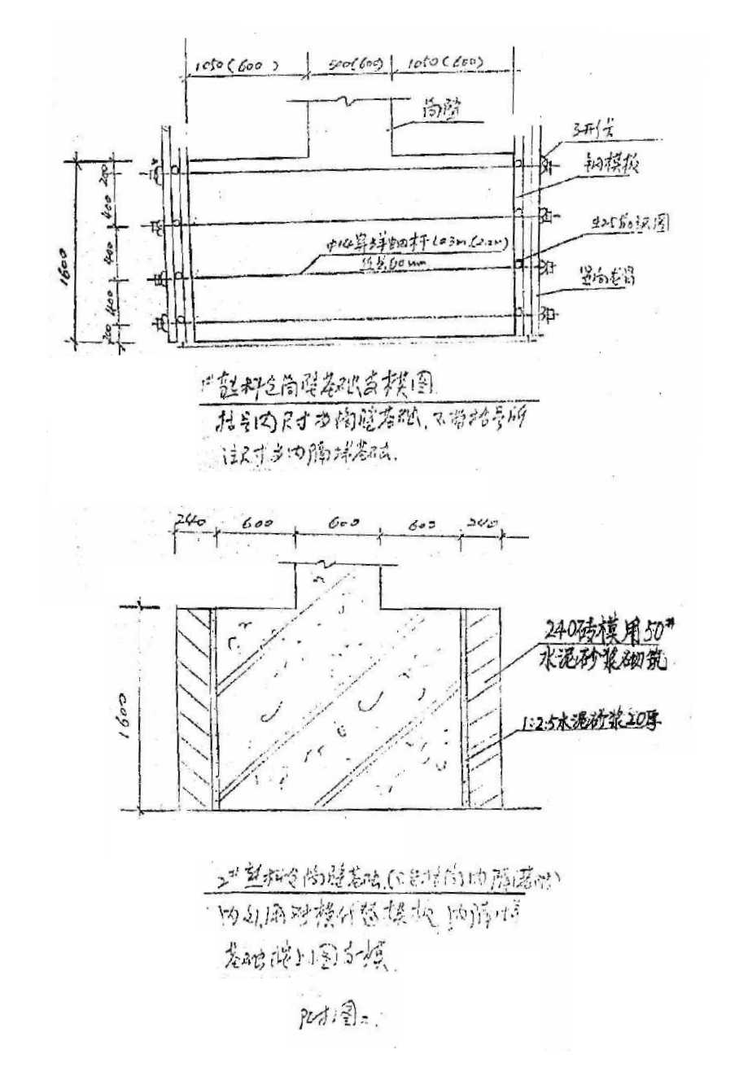
2.筒体模板支模方法：内外模板采用钢模板，每次浇混凝土高度3m，配备模板高度为4.5m，即1.5m高模板三套底节模板不拆，为上节模板支模时同底节不拆模板联接成一体，确保混凝土接搓平整。外模板每650mm宽为一组，沿周长共配制184组，内模板每600宽为一组，沿用长共配制184组，内外模板采用由4对拉螺栓连接，对拉螺栓长度长为lm，对拉螺栓水平间距为650，竖向间距为375，内外模板用Ф25钢筋＠375做通长水平龙骨，用 48，钢脚架双根＠650做竖向龙骨，再用弓形卡和Ф14穿墙螺栓紧固，将内外模板连接成整体，筒体支模图详见附图三：
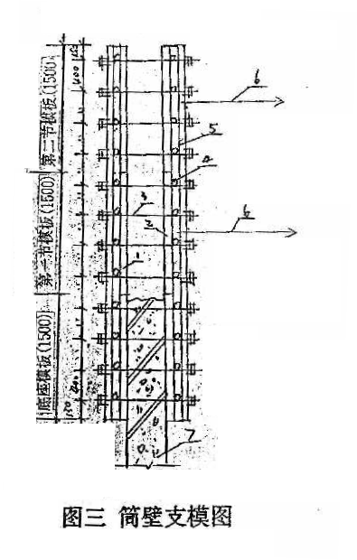
附图三
每次模板拆除3m后，及时将模板上的水泥浆清理干净，涂刷一层脱模剂后，倒至上一层支模，为了加强模板的刚度和整体稳定性，在外侧模上沿3m高度拉4道12.5钢丝绳，用倒链拉紧。
3.筒壁穿墙螺杆处理及洞穴修补
圆筒壁结构为清水混凝土，穿墙螺杆不能外露，为此，穿墙螺杆端头套50×50×30mm木方块，将木方块埋入筒壁表面混凝土内，拆模后，将木方块剔除后，用气割将穿墙螺杆靠洞穴里侧割除，然后将洞穴内污物清理干净，用结构相同标号水泥的1：2.5水泥砂浆（内掺12%UEA膨胀剂）补填平整。

（四）熟料仓料斗平台支模方案
从经济对比和实际现场情况考虑，决定采用钢桥架支模方案，桁架间距1.00m，纵向钢管间距为0.30m，每两个桁架中间再加一道横向钢管，此钢管用从桁架下弦杆引出的斜杆来支撑，见示意图三、四。
1.模板强度验算
按两端简文取一单元验算，设计荷载取Q设等于53.32KN/M，设计荷载计算见桁架设计部分。模板宽度取30cm,板均布荷载：
Q=Q_{设}·0.30
＝53.32×0.30＝16.0KN/m
Mmax=Qt²/8=16.0KN/m×（0.3m)²/8=0.18KN.m。
查《建筑施工手册》P812，可得300宽钢模净截面抵抗矩W_{xj}^{min}＝5．94m³（模板的钢板厚度取2.5mm)
$σ_{\text{max}}=\frac{M\text{max}}{W_{\text{xj}}^{\text{min}}}=\frac{0\text{.}\text{18}}{5\text{.}\text{94}}=3\text{.}\text{03}{\text{KN}}/{{\text{cm}}^{2}}<[σ]=\text{16}\text{.}\text{67}{\text{KN}}/{{\text{cm}}^{2}}$
满足强度要求[$σ$]为3号钢的容许抗弯应力, 由于$σ_{\text{max}}$比较小，不用验算其挠度。
2.钢管强度验算
桁架上纵向钢管抗弯验算
根据受力情况，钢管按两端固定进行强度验算
P＝Q_{设}×0.3m×0.3m
＝53.32KN／m²×0.3m×0.3
=4.80KN
Mmax=pL／8＝4.80KN×0.6m／8=0.36KN·m
查《钢结构设计手册》以下简称《钢》）表 13－9得Ф48×3.5
钢管W=5.08cm³
$$σ_{\text{max}}=\frac{M_{\text{max}}}{W}=\frac{0\text{.}\text{36}}{5\text{.}\text{08}}=7\text{.}\text{09}{\text{KN}}/{{\text{cm}}^{2}}<[σ]=\text{16}\text{.}\text{67}{\text{KN}}/{{\text{cm}}^{2}}$$
纵向钢管焊接长度应大于0.6m，靠近圆弧墙的边跨应铺双排钢管，来增强抗弯能力。
脚手管抗剪、抗压也均能满足要求。
3.5m 净跨钢桁架设计
设计说明：由于钢管密度较大，上、下弦杆除受节点荷载外，还受跨中荷载。为增强桁架弦杆的抗弯性能，宜采用双根槽钢作钢桥架的上、下弦杆。

图五：5.0m桁架计算简图
008
0.83F
0.83F
0.83F
F
F
F
300×16=4800
100
1）荷载计算
①混凝土自重：25KN/m³×1.5m=37.5KN/m²
②模板及支架自重：1.1KN/m²
③施工活荷载：5KN/m²
永久荷载分项系数取1.20，活荷载分项系数取1.40则设计均布荷载为：
Q_{设}=（37.5+1.1）×1.20+5×1.40＝53.92KN/m²
模板上均布荷载通过模板传给纵向钢管。纵向钢管又把荷载分成两部分，一部分直接作用于桁架上弦杆，另一部分作用于横向钢管，然后通过斜向钢管传给桁架下弦杆，参照图三、
图四。
由上可知，桁架上、下弦上集中荷载：
F＝Q_{设}×0.3m×3m×0.6m
=53.32KN／m²×0.3m×0.6m
=9.60KN
支座处支反力
Y=15F+0.83F×2＝16.66F
2）内力计算
根据桁架计算的节点法和截面法，依次计算桁架中各杆轴力如下表所示：
表一:轴力、截面计算表
杆件编号 | 初步采用截面规格 | 截面面积（cm²） | 轴力系数（F） | F=9.66KN时轴力（KN）
上弦杆DE | 2L10 | 17．28 | - 24 | - 230．4
下弦杆ON | 2L10 | 17. 28 | + 24 | + 230. 4
腹杆 AS | 2L70×6 | 12．28 | -15.03 × | -162.3
AR | 2L70×6 | 11. 16 | +14. 5 × | + 148.7
BR | 2L70×6 | 10.00 | -13× | -133.3
BQ | 2L50×5 | 8.46 | +11 × | + 112. 8
CQ | 2L50×5 | 6．92 | - 9 × | -92.3
CP | 2L50×5 | 5. 38 | +7 × | + 71.7
DP | 2L50×5 | 3．85 | -5× | -51.3
DO | 2L50×5 | 2．31 | +3× | +30.8
EO |  | 0．77 | -1× | -10.3

3)截面计算
钢材容许应力[σ]=16.66KN/cm² ,考虑到节点板与槽钢和角钢的焊接，应力折算系数取0.80
$$A=\frac{N}{0\text{.}8[σ]}$$
4）截面验算
- 上弦杆
为保证桁架的侧向稳定性，在桁架上弦杆C、E、G三点，通过钢筋和纵向钢管焊接起来。
Mmax=FL/8=9.6×60/8=72.0KN•cm
Mmin=-230.4 KN•cm
Lox=60cm Loy=120cm
查《钢结构设计手册》表14-6得
A=25.49c m² r_{x}=3.94cm
Wx=79.32cm³ r_{y}=2.47cm(a=10mm)
λx=60/3.94=15.2<[λ]=150
λy=120/2.47=48.6<[λ]=150
查附录二表6得
ψ=0.894
$\begin{aligned}ψ=\frac{N\text{max}}{ψA}+\frac{M\text{max}}{\text{Wx}}=\frac{\text{230}\text{.}4}{0\text{.}\text{894}×\text{25}\text{.}\text{49}}+\frac{\text{72}}{\text{79}\text{.}\text{32}}=\text{10}\text{.}\text{11}+0\text{.}\text{91}=\text{11}\text{.}\text{02}{\text{KN}}/{{\text{cm}}^{2}} \\ 0\text{.}8[σ]=\text{13}\text{.}\text{33}{\text{KN}}/{{\text{cm}}^{2}}\end{aligned}$
- 腹杆AS、BR
对桁架主要受压杆件，有折减系数0.85
L₀=80cm N=-162.3KN
查《钢》表14-1得
r_{x}=2.15cm r_{y}=3.26cm A=16.32cm²
$$λ_{\text{MAX}2\text{.}\text{15}}=\frac{\text{80}}{2\text{.}\text{15}}=\text{37}<[λ]=\text{150}$$
查《钢》附录二表6得
$$\begin{aligned}ψ=0\text{.}\text{937} \\ σ=\frac{N}{ψA}=\frac{\text{162}\text{.}3}{0\text{.}\text{937}×\text{16}\text{.}\text{32}}\text{10}\text{.}\text{61}{\text{KN}}/{{\text{cm}}^{2}}<0\text{.}\text{85}×0\text{.}8×\text{16}\text{.}\text{66}=\text{11}\text{.}\text{33}{\text{KN}}/{{\text{cm}}^{2}}\end{aligned}$$
腹杆BR经验算，满足稳定要求。
- 腹杆CQ
L=85.4 cm N=92.3KN
查《钢》表14-1得
$$\begin{aligned}A=9\text{.}\text{61}{\text{cm}}^{2} \\ r_{x}=1\text{.}\text{51}\text{cm} \\ r_{y}=2\text{.}\text{45}\text{cm} \\ λ_{\text{max}}=\text{85}\text{.}4/1\text{.}5=\text{57}<[λ]=\text{150}\end{aligned}$$
查《钢》附录二表6得
$$\begin{aligned}ψ=0\text{.}\text{856} \\ σ=\frac{N}{ψA}=\frac{\text{92}\text{.}3}{0\text{.}\text{856}×9\text{.}\text{61}}=\text{11}\text{.}\text{22}{\text{KN}}/{{\text{cm}}^{2}}<0\text{.}8[λ]=\text{13}\text{.}\text{33}{\text{KN}}/{{\text{cm}}^{2}}\end{aligned}$$
- 腹杆EO
L=85.4cm N=10.3KN
查《钢》表13-1得：Ry=0.98cm
L/Ry=85.4/0.98=87<[λ]=150
L₀=85.4cm
查《钢》表2-7得：单面连接得单角钢杆件，应力折算系数为0.70（λ<100）
查〈钢〉附录二表6得
$$\begin{aligned}σ=0\text{.}\text{688} \\ σ=\frac{N}{ψA}=\frac{\text{10}\text{.}3}{0\text{.}\text{688}×4\text{.}\text{80}}=3\text{.}\text{12}{\text{KN}}/{{\text{cm}}^{2}}<0\text{.}\text{70}×0\text{.}8[σ]=\text{10}\text{.}\text{66}{\text{KN}}/{{\text{cm}}^{2}}\end{aligned}$$
附5m中间跨桁架示意图六
说明：此桁架各杆截面与图五所示构架相同，因顶板平面有所变化，才改成这样的形状。
2[10
2└50×5
2└75×5
4800
600
200
4.4m净跨钢桁架设计
料斗平台钢桁架支模示意图见附图四
2工8
2└50×5
3840
800
安装钢桁架在内隔墙预留洞口示意图见附图五
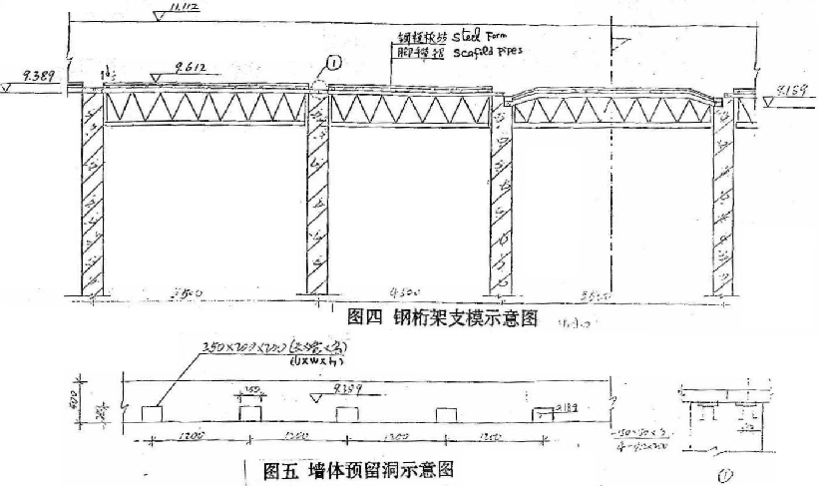

附图四、附图五

（五）混凝土工程
1、混凝土供料及要求
混凝土由局搅拌站供应，坍落度控制在14－16cm，水灰比为0.45，因混凝土浇筑3m高，混凝土达650m³，尤其料斗平台混凝土量达2000m³，要求混凝土内掺缓凝剂，缓凝时间在6－8小时，另外，为防止混凝土出现疑结应力产生裂缝，混凝土内掺水泥用量的12%UEA膨胀剂。
2．混凝土的浇筑方法：
①基础混凝土浇筑方法：内隔墙基础混凝土利用混凝土输送泵浇筑，筒壁基础搭高600宽溜槽下料，沿筒壁共搭设12个，溜槽用钢管脚手架支撑、钢模板组合面成。
②筒壁混凝土浇筑方法：每次混凝土浇筑3m高，3m高混凝土浇筑分层浇满，即每层浇1m高后，再浇上一层，采用两台混凝土输送泵同时从一点向两端分头浇筑，泵管从筒体中轴线垂直于内隔墙铺设。
③平台混凝土浇筑采用3台输送泵，每小时浇混凝土量必须保证40m³，即混凝土从一端头开始退着浇筑，混凝土输送管道并排铺设，混凝土的浇筑方法及泵管布置见附图八。

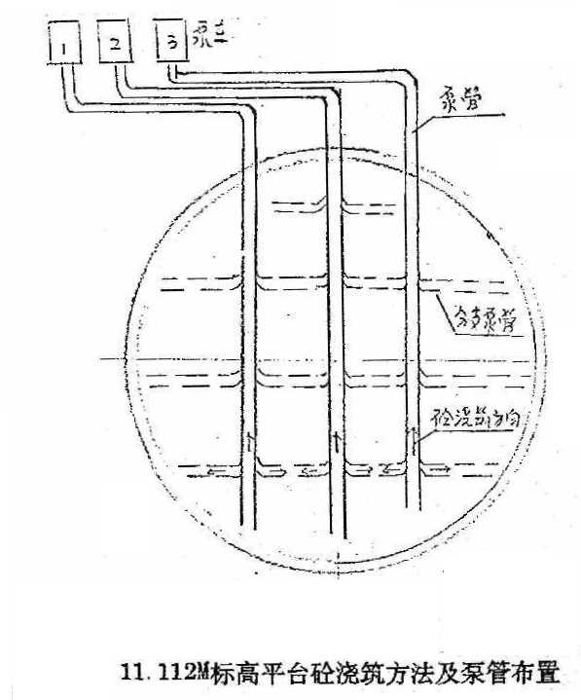
附图八 混凝土的浇筑方法及泵管布置
3．大体积混凝土的水化热控制措施
熟料仓料斗平台混凝土，厚为l.5m，混凝土量为200Om³，为大体积混凝土。为防止混凝土出现温度裂缝，减少混凝土的水化热，采取下列措施:
①采用矿渣水泥搅拌混凝土，内掺粉煤灰和缓凝剂以减小水泥用量，推迟水化热的峰值期。
②掺入水泥重量的12％UFA，使混凝土得到补偿收缩，减少混凝土的温度应力。
③混凝土中部竖向插Ф22＠500长度600钢筋头以抵抗混凝土凝结内应力。
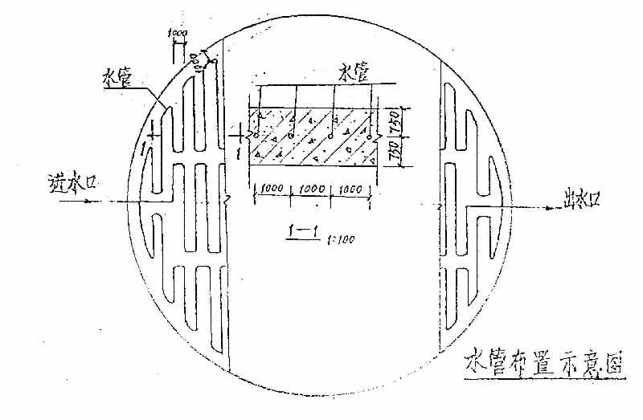
- 在混凝土内（中间）预埋薄壁钢管（直径25mm），在混凝土浇至1／3左右时通循环水以降低混凝土内部温度，水管布置见下图。

混凝土的振捣
①混凝土下料400－500厚振捣一次。
②在振捣上一层混凝土时，应插入下一层混凝土50－100左右，以消除两层之间的冷缝。
③振动棒每次移动位置的距离不应大于振动棒作用半径R的l.5倍。

（六）脚手架搭设方法：
筒体里外搭设双排钢管脚手架，立杆间距1.2M横杆步距1.6M，架子宽度为1.OM，里杆柜墙不小于300，小横杆间距不大于800，上铺二层竹笆，脚手架外侧满挂加密立网，操作面各层架子满挂竹笆防护，脚手架第10M高向外挑3M平网一道。11.112M平台钢桁架支模搭设满堂脚手架。
在每个筒仓的南侧搭设一座上人斜坡道，坡道宽不小于700，每段斜坡道必须设体息平台，坡道架子外围用安全网保护。

第四章 技术保证措施

（一）进度保证措施
由于出图较晚，使开工时间拖后，但竣工时间不变，因此绝对工期缩短，故不能两仓依次施工，需同时施工而采取以下进度保证措施。
1.配备两组劳动力和三大工具，分别投人到两个仓以保证同时施工。
2.底板以下混凝土一次浇筑量大，配备三台混凝土输送泵，底板以上的筒壁用2台输送泵。
3.为解决场区供电量不足问题，配备移动式120KW发电机一台。
4.组织昼夜两班作业制。
5.按项目法组织管理，网络法控制进度计划。
6.配一台通勤管理汽车。

（二）质量保证措施
根据本工程特点，质量考虑这样几个方面：清水混凝土（装水泥熟料）防水，每次浇筑混凝土量大需控制混凝土水化热、混凝土凝结应力、混凝土浇筑与凝结速度、结构荷载大等，为解决上述问题采取以下质保措施：
1．配制新的钢组合模板，用一次性穿墙螺杆加固以保证混凝土面平整光洁。
2．由于该仓装水泥熟料、仓壁需具备防水功能，故在筒壁上不留任何施工孔（眼），如施工用穿墙螺杆也不拔出。
3．为解决大体积混凝土水化热裂缝，混凝土内掺部分粉煤灰，夏季浇筑混凝土时用0℃水浇拌，以降低混凝土的入模温度，浇筑后用草帘子浇℃水养护7天，并通循环水冷却。
4．该仓单向剪力墙3O－40M长，筒壁周长125M，而不留任何变形缝，属超常结构设计，需解决因混凝土的凝结应力使混凝土产生裂缝，混凝土内掺加水泥用量的12％的UEA膨胀剂，以其膨胀量，补偿混凝土的凝结收缩量。以减少混凝土的收缩裂缝，另外混凝土坍落度控制在15CM，水灰比0.45。
5.为使混凝土浇筑速度与其凝结速度相吻合，不致于在浇筑中形成假凝性的施工缝，混凝土内掺加缓凝剂，缓凝时间要求8小时。
6.由于平台板混凝土1.5M厚，荷载较大，其支撑采用钢桁架。
7.墙壁混凝土每层浇筑3M高，拆模时最上层楼板待上层混凝土浇筑后拆除，以保证层与层之间的水平施工缝接槎良好。
8.测控垂直度、圆周：采用经纬仪+8个5Kg线垂，选用环形钢筋箍+竖向钢管立带通过穿墙螺杆加固成整体，再使用穿过筒仓圆心的钢丝绳预加力拉结来保证筒壁的圆周与垂直度。
9.水平施工缝的处理措施。每层浇筑完混凝土且初凝后，用钢筋钩清理掉混凝土表皮的浮浆，便混凝土表皮成粗面，上层混凝土浇前用高压水冲干净，再浇5－1OCM厚的同混凝土标号的砂浆。
10．混凝土养护：在混凝土表面铺盖草袋加水养护，使混凝土在养扩期始终处于湿润状态。
设专职质量监督员，实行质量一票否决权制度，执行自检、互检、交接检制度，做到上道工序不优良不进行下道工序施工。

第五章 安全与文明施工
创建文明工地、推行文明施工和文明作业是确保安全生产、树立企业良好形象的基础性工作。实践证明，安全须得文明，文明导致安全。

（一）安全保证措施
1、建立安全保证体制，设专职安全员。
2、“三宝”使用和“四口”临边防护设施必须达标。
3、脚手架设施达到检查标准并有验收使用手续后方可使用，每周检查一次，及时整改，治理隐患。
4、施工临时用电管理：推行三相五线制，设专业人员管理。
5、大型施工机械达标和安全使用：塔吊、电梯必须达到部颁标准，合格挂牌后方可使用。其驾驶员、指挥员持有效证上岗，每天有运作记录。
6、中小型机械完好和安全使用：保持完好状态，传动和刀口防护和接零接地达标，操作人员按其使用要求持有效证上岗。
7、实施有力的安全监控：有具体的安全监护实施计划。实施楼房安全监控的具体做法，楼层安全控人员持证上岗，施工现场所有人员必须佩戴胸卡。

（二）文明施工
1.工地实行围挡封闭施工：工地外围设连续性护栏，高度不低于1.8M，保证稳固、整洁，作业面围护必须高出作业层1.5M以上，以防物体外坠。
2.工地建立企业特色标志：工地的门头、大门、旗杆等按八局统一标准设置。
3.施工区域与生活区域严格分隔，场面场貌整齐、整洁、有序、文明。材料区域堆放整齐，并采取安全保卫措施。
4.施工区域和危险区域设置醒目的安全警示标志。
5.设置“七牌一图”施工标牌。
6.工地必须做到三通一平、排水畅通。
7.工地卫生：生活“五有”设施齐全；除四害、排水、排污畅通；宿舍整齐、清洁；食堂达到卫生要求；生活垃圾有专人管理，做好保健卫生工作。
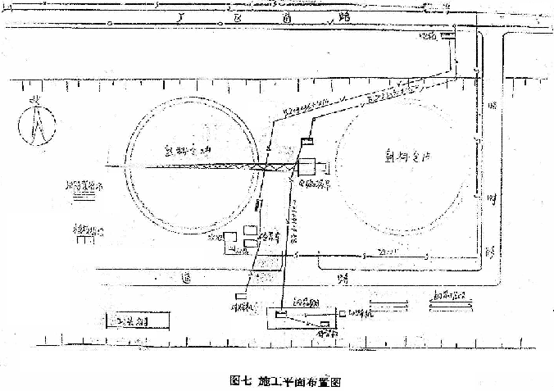图七 施工平面布置图

